Adı Soyadı: Tarih:

Sınıf: No:

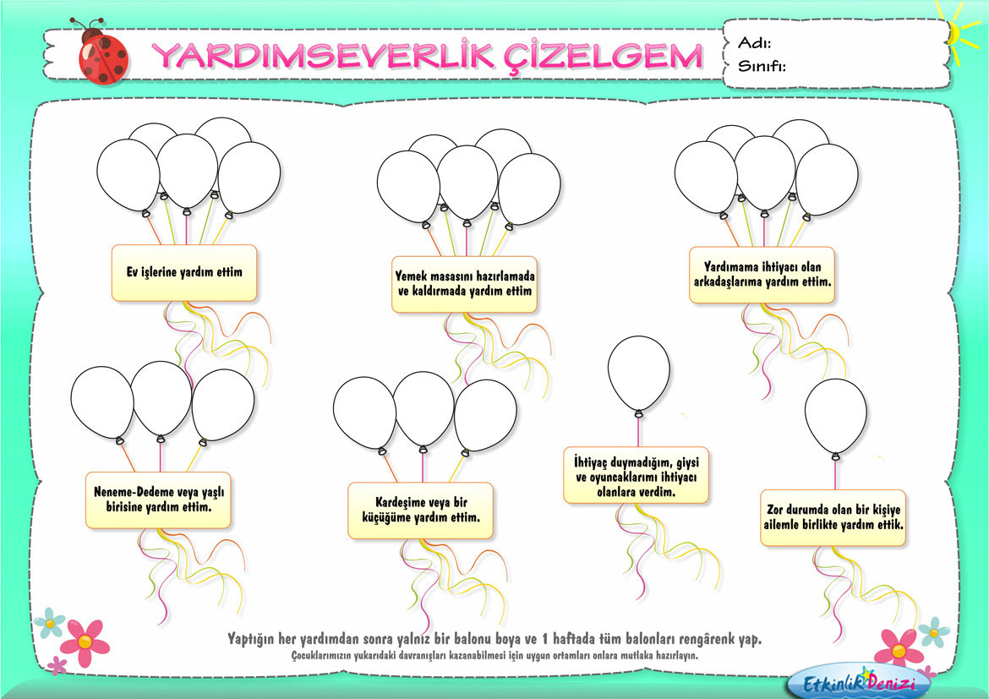

*Düzgün ve Doğru Yapacağız, Adam Gibi Adam Olacağız.*